**Муниципальное бюджетное дошкольное**

**образовательное учреждение «Светлячок»**

**села Ивановка Cакского района Республики Крым**

*296575, Республика Крым, Сакский район, с .Ивановка ,ул. Комсомольская , д.5 А*

*Тел.:+79787030752,* e-mail rybalka.98@bk.ru

**План мероприятий по проведению**

**«Всемирного дня борьбы с туберкулезом»**

**в МБДОУ «Светлячок» с.Ивановка**

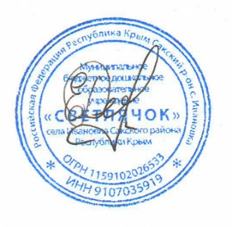

|  |  |  |  |  |  |
| --- | --- | --- | --- | --- | --- |
| № | Мероприямие | Тематика | Целевая аудитория | Время проведения | Отметка о выполнении |
| 1 | Проведение НОД в образовательной области «Здоровье» | «Доктор Айболит», «Микробы и вирусы», Витаминки из корзинки», «Все о личной гигиене» | Воспитанники ДОУ | В течении учебного года |  |
| 2 | Оформление информационного стенда для родителей по профилактике туберкулеза в каждой возр. группе | «Туберкулез и его профилактика» | Педагоги, родители | Март- апрель |  |
| 3 | Беседы с родителями и педагогами | « Как сохранить свое здоровье», «О пользе прививок» | Родители, педагоги | март |  |
| 4 | Физкультурное развлечение | «День здоровья» | Воспитанники | апрель |  |
| 5 | Выставка рисунков | «Как сберечь свое здоровье» | Педагоги и воспитанники | апрель |  |
| 6 | Проведение бесед с коллективом ДОУ | «Профилактика туберкулеза» | Педагоги ДОУ | Март- апрель |  |
| 7 | Размещение информации о пропаганде здорового образа жизни на сайте ДОУ | «Главная цель жизни- здоровье» | Педагоги, родители, воспитанники | Март, апрель |  |

Заведующий Е.Ю.Рыбалка